内部监督通知书
编号：南宁站[2025]（通知）黄百08号
云桂铁路广西有限责任公司：
2025 年7月15日-18日，南宁监督站罗斌、唐俭阳根据《广州铁路监督管理局关于开展在建项目隧道施工安全隐患专项排查工作的通知》(广州监管三函〔2025〕54号)、《国铁集团工程管理中心 工程质量监督管理局关于加强铁路高风险隧道施工安全管理工作的通知》（工管工调函〔2025〕63号）、《关于进一步加强在建项目汛期施工安全管理的紧急通知》（工管调[2025]27号）等文件要求，结合季节性施工特点，对黄百铁路项目开展了监督检查，突出检查高风险隧道施工、高空深井作业、现场防洪防汛工作。对黄百铁路HBZQ-1标：上里隧道2#斜井、幼平隧道进口、李家村隧道进口，HBZQ-2标：老山隧道出口、布柳河特大桥、老山隧道出口工区弃渣场，HBZQ-3标：那福车站站场路基、那福中桥、那福隧道出口，HBZQ-4标：凌云隧道进口、平拉隧道1#斜井，HBZQ-5标：百福1#隧道进口、永乐特大桥
现场质量安全情况和相关资料进行了抽查，核查设计图纸等资料，对各标段防洪防汛工作检查，并开展了汛期安全、施工事故警示教育。现将有关情况通知如下：
一、总体情况
本次对5个施工标段（5家施工单位，5家监理单位）13个工点（其中隧道工点8个、桥梁工点3个、路基工点1个，弃渣场1个）的质量安全和内业资料进行监督检查，并抽查施工、监理日常安全质量管理资料，结合现场问题核查施工图等。
检查前制定了检查计划，工点采用随机抽取，在现场与参建单位随检人员就检查发现的问题交换了意见，对安全问题和明显的质量问题在现场要求立即组织整改。共计发现各类问题82个,其中质量问题29个，安全问题23个，管理行为及其他问题30个。针对发现的突出问题签发整改通知单6份，认定一般不良行为3件，合计扣15分。
二、下发整改通知单的工点及问题
1.由中铁上海局施工、内蒙古沁原监理的HBZQ-1标上里隧道2#斜井（检查时间：2025年7月15日）
检查情况：上里隧道2号斜井监理影像资料存在以下问题：（1）DK204+796.8～+800.4上台阶开挖未按规定留存影像资料，不符合《铁路隧道工程施工质量验收标准》第7.2.2条规定；（2）DK204+796.8～+800.4上台阶初期支护留存的影像资料拍摄质量差，视频采集标识牌检查的内容不清晰，图像拍摄不清晰、实测尺寸没有清晰显示尺寸数字。
处理措施：依据《铁路建设项目监理企业信用评价办法》附件2-6“隐蔽工程未按规定留存影像资料的”，下发《不良行为认定通知单》（南宁站〔2025〕（BLXW）黄百铁路-J-01号），认定内蒙古沁原监理一般不良行为1件，信用评价扣4分。向监理单位下发《整改通知单》（南宁站黄百铁路〔2025〕（改字）16号）责令改正，2025年7月31日前完成整改。
2.由中铁五局施工、西南交大监理的HBZQ-2标老山隧道出口(检查时间：2025 年7月16日)
检查情况：老山隧道出口DK256+105.8～+109.4上台阶开挖监理未按规定留存影像资料，不符合《铁路隧道工程施工质量验收标准》第7.2.2条规定。
处理措施：依据《铁路建设项目监理企业信用评价办法》附件2-6“隐蔽工程未按规定留存影像资料的”，下发《不良行为认定通知单》（南宁站〔2025〕（BLXW）黄百铁路-J-02号），认定西南交大监理一般不良行为1件，信用评价扣4分。向监理单位下发《整改通知单》（南宁站黄百铁路〔2025〕（改字）17号）责令改正，2025年7月31日前完成整改。
3.由中铁北京工程局施工、长沙中大监理的HBZQ-3标那福隧道出口（检查时间：2025年7月17日）
检查情况：那福隧道出口DK271+876～+881段开挖监理未按规定留存影像资料，不符合《铁路隧道工程施工质量验收标准》第7.2.2条规定。
处理措施：依据《铁路建设项目监理企业信用评价办法》附件2-6“隐蔽工程未按规定留存影像资料的”，下发《不良行为认定通知单》（南宁站〔2025〕（BLXW）黄百铁路-J-03号），认定长沙中大监理一般不良行为1件，信用评价扣4分。向监理单位下发《整改通知单》（南宁站黄百铁路〔2025〕（改字）18号）责令改正，2025年7月31日前完成整改。
4.由中铁十四局施工、广西宁铁监理的HBZQ-4标平拉隧道1#斜井（检查时间：2025年7月17日）
检查情况：平拉隧道1号斜小里程段掌子面D1K303+570.4段没有按照光面爆破设计专项施工方案的参数组织施工，该段Ⅳ级围岩周边眼设计间距为45～50cm，实测67～75cm不等，且无外偏角，欠挖严重。
处理措施：向施工单位下发《整改通知单》（南宁站黄百铁路〔2025〕（改字）19号）责令改正，信用评价扣1分，2025年7月31日前完成整改。
5.由中铁十四局施工、广西宁铁监理的HBZQ-4标平拉隧道1#斜井（检查时间：2025年7月17日）
检查情况：平拉隧道1号斜井小里程段掌子面D1K303+570.4段没有按照光面爆破设计专项施工方案的参数组织施工，该段Ⅳ级围岩周边眼设计间距为45～50cm，实测67～75cm不等，且无外偏角，欠挖严重。对现场存在的明显质量安全问题未下发监理通知单。
处理措施：向监理单位下发《整改通知单》（南宁站黄百铁路〔2025〕（改字）20号）责令改正，信用评价扣2分，2025年7月31日前完成整改。
6.由中铁二十五局施工、天津新亚太监理的黄百铁路广西段HBZQ-5标永乐特大桥（检查时间：2025年7月18日）
检查情况：永乐特大桥2#墩梯笼存在底板连结不牢固，未安装连墙件等问题，没有经过监理验收合格就已开始使用，存在安全隐患（图1）。
处理措施：向施工单位下发《整改通知单》（南宁站黄百铁路〔2025〕（改字）21号）责令改正，信用评价扣2分，2025年7月31日前完成整改。
三、其它主要质量安全问题
1．中铁上海局施工、内蒙古沁原监理的HBZQ-1标上里隧道2#斜井小里程段(检查时间：2025年7月15日)
(1) 掌子面DK204+796.8处为反坡排水地段，隧底积水、泥泞，未及时疏排，浸泡并软化基底围岩，文明施工差（图2）。
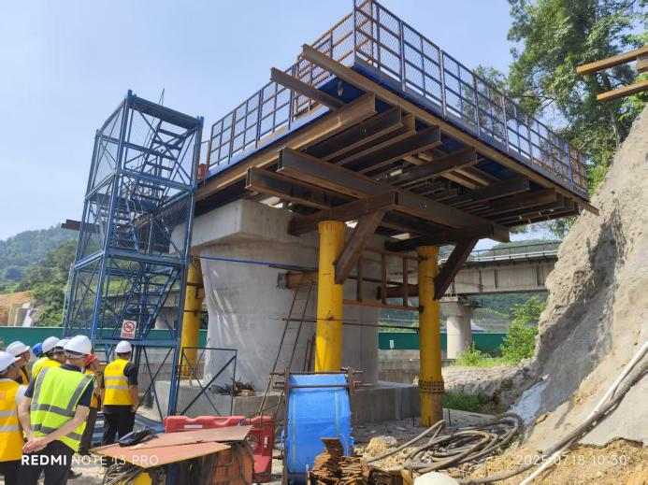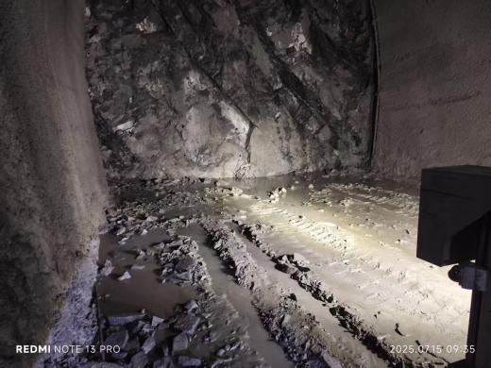
图1 图2
(2) 掌子面轮廓线和爆破孔位置定位布点不规范，数量只有炮眼总数的1/3左右且周边眼布点严重不足，影响钻眼精度。
(3) DK204+835-+855为渗漏水地段，拱部多处掉块, 最大凹坑长15cm、宽10cm、深6 cm，喷射混凝土平顺度差，不符合《铁路隧道工程施工质量验收标准》第8.6.4条规定。
⑷拱架台车上存放零星工具、物件，固定不牢，存在坠物伤害的安全隐患。
⑸通风管口至开挖工作面距离过远（62m），难以保证向掌子面提供新鲜空气。
(6) DK204+845断面左侧下台阶监控量测点被线缆遮挡，未及时清除。
(7) 仰拱栈桥两端未设置慢行和限重标志，不符合《铁路隧道工程施工安全技术规程》第 7.4.5 条的规定，存在安全隐患。
2．中铁上海局施工、内蒙古沁原监理的HBZQ-1标幼平隧道进口(检查时间：2025年7月15日)
⑴掌子面DK189+027.4处为页岩，节理发育、破碎，拱部掉块严重，开挖找顶排危不彻底，松动石块未完全清除，不符合《铁路隧道工程施工安全技术规程》第6.6.4条规定（图3）。
⑵掌子面周边围岩揭示，埋设的￠42超前小导管外插角度不足（约5⁰），间距不均匀（40-60cm），导管裸露，小导管背后脱空约10cm，未及时补喷混凝土，减弱初期支护的受力状态（图3）。
⑶ 掌子面处钢架纵向连接筋间距不均匀（90-110cm，设计为100cm），钢筋网外露不足1个网格，不符合《铁路隧道工程施工质量验收标准》第8.7.2条规定。
⑷DK188+871段右侧矮边墙（超挖段）二衬钢筋保护层实测最大为15cm（设计为5.5cm），不符合《铁路混凝土工程施工质量验收标准》第5.5.4条规定（图4）。
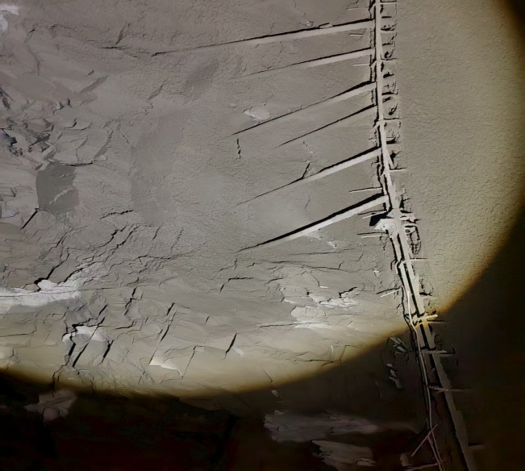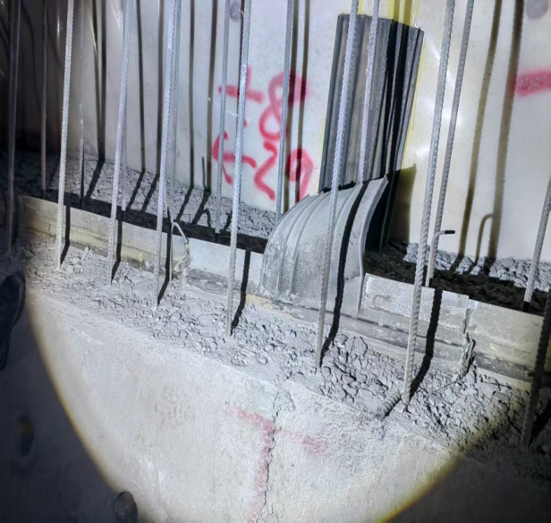
图3 图4
⑸有一组二衬色差较大，外观质量欠佳；相邻拱墙衬砌、拱墙与矮边墙间错台达到15mm，不符合《铁路混凝土工程施工质量验收标准》第6.4.15条规定。
⑹二衬台车无防溜固定措施，存在溜滑安全隐患。
⑺施工便道一侧山体已坍滑，没有清理塌方并采取支护措施，雨季便道维护措施不到位。
⑻《旁站监理实施细则》没有依据现行的铁路监理规范更新，旁站人员的分工和职责不清，没有依据《铁路建设工程监理规范》（TB10402-2019）3.2.2规定明确总监理工程师参与危险性较大的分部分项工程旁站。
⑼监理旁站记录中DK188+763～+775段二衬浇筑时间为6月21日5：24～15：33，混凝土超量达到64%，浇筑未能控制在10小时内完成，不符合《铁路隧道衬砌施工技术规程》第9.1.7条的规定，监理没有对存在问题作具体记录并组织分析处理。
3．中铁上海局施工、内蒙古沁原监理的HBZQ-1标李家村隧道进口(检查时间：2025年7月15日)
⑴DK194+647左侧防水板局部形成皱褶鼓包，不符合《铁路隧道工程施工质量验收标准》第10.3.3条规定。
⑵DK194+654右侧部分土工布被排水板覆盖，不符合《铁路隧道工程施工质量验收标准》第10.3.7条规定。
⑶DK194+654左侧洞室钢边止水带埋设不规范，变形扭曲，埋深不居中，不符合《铁路隧道工程施工质量验收标准》第10.5.4条规定（图5）。
⑷掌子面DK194+792处的加深炮孔距外偏角度约50（设计为250），不能很好探明围岩周围环境情况，不符合设计要求。
⑸ DK194+635～+647左侧矮边墙凿毛未露出粗骨料，虚渣未清理干净，不符合《铁路混凝土工程施工质量验收标准》第6.4.7条规定（图6）。
⑹仰拱栈桥两端未设置慢行和限重标志不符合《铁路隧道工程施工安全技术规程》第7.4.5条规定，临边防护与钢梁间有缺口，两钢梁中间步行钢板刚度不足、固定不牢靠，存在安全隐患。
⑺隧道应急救援物资台帐未更新，没有配备小导管、风水管拆卸工具等，不符合《关于印发铁路隧道施工坍塌预防和应急、运架梁施工及交通运输安全管理工作指导意见的通知》(质监监管函〔2025〕2号)的规定。
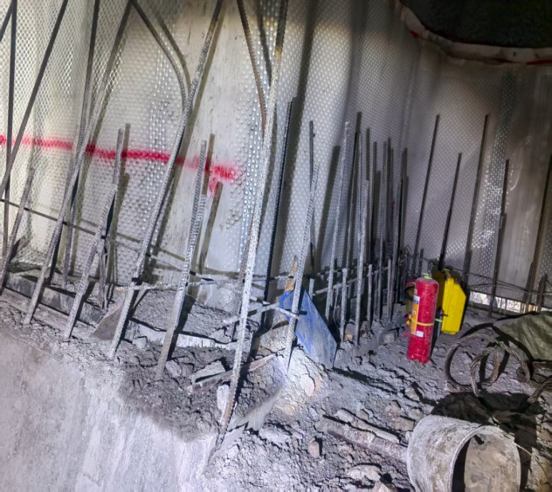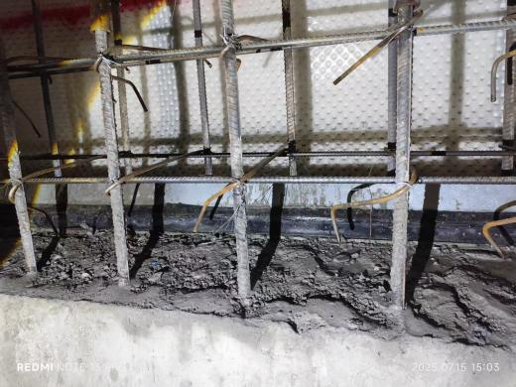
图5 图6
4．中铁五局施工、西南交大监理的HBZQ-2标老山隧道出口 (检查时间：2025年7月16日)
(1) DK256+165段矮边墙凿毛浮浆整块崩裂，未露出粗骨料新鲜面，不符合《铁路混凝土工程施工质量验收标准》第6.4.7条规定（图7）。
(2)二衬套筒连接的钢筋有少量端部弯折、扭曲和切面不平顺，未先矫直或打磨后再进行机械连接，影响接头质量。
(3) 喷射混凝土采用凿孔法检验，在DK256+156全断面只设置7个检查点，且有的间距大于2m，不符合《铁路隧道工程施工质量验收标准》第8.6.3条规定。
⑷ DK256+142右侧土工布临时挂设采用射钉固定，不符合经批准的施工方案规定。
(5) 掌子面DK256+025处围岩节理发育、破碎，易掉块，开挖找顶排危不彻底，松动石块未完全清除，不符合《铁路隧道工程施工安全技术规程》第6.6.4条规定。
(6) 掌子面揭示埋设的￠42超前小导管外插角度不足（约5⁰，设计10-15⁰），间距不均匀，最大为80cm（设计50cm），不符合设计要求。
⑺仰拱栈桥两端未设置慢行和限重标志不符合《铁路隧道工程施工安全技术规程》第7.4.5条规定，存在安全隐患（图8）。
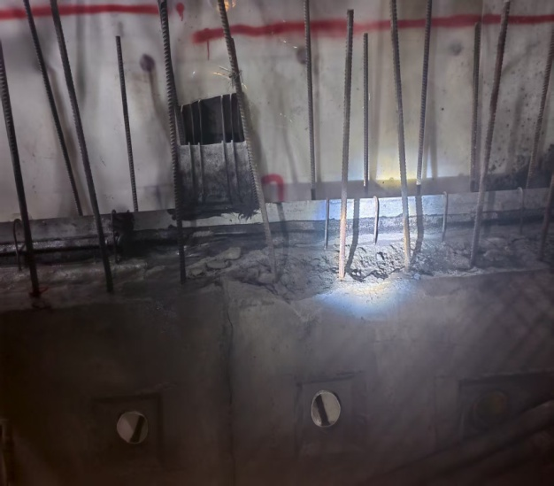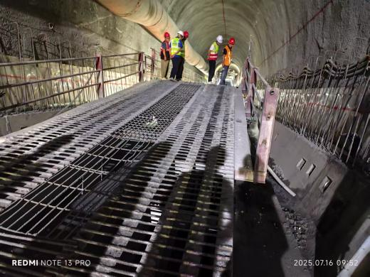
图7 图8
⑻逃生管道长度不足，不符合云桂公司《关于规范隧道施工逃生管道设置的通知》“从距离掌子面最近仰拱施工处始，至距掌子面20米以内的适当位置”要求。
⑼洞口材料场管理混乱，钢筋存放没有垫高，乙炔存放区没有完全遮挡，方条、木板等易燃材料没有及时清理或设置安全警示标识，不符合《铁路建设项目现场管理规范》（Q/CR9202-2015）相关规定和消防安全的相关要求（图9）。
⑽部分施工道路维护不到位，边坡坍塌后没有及时处理，已影响正常行车（图10）。
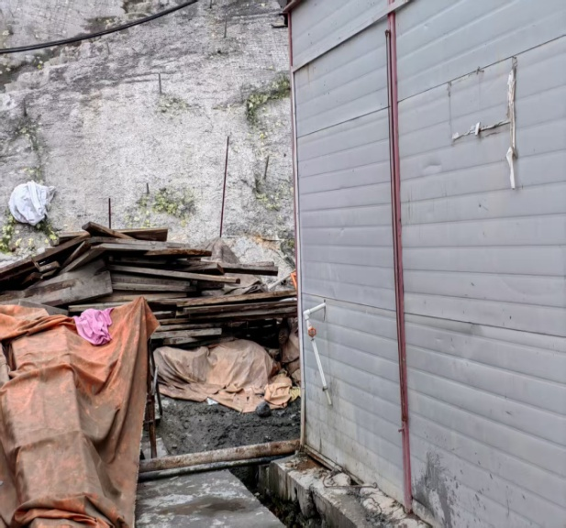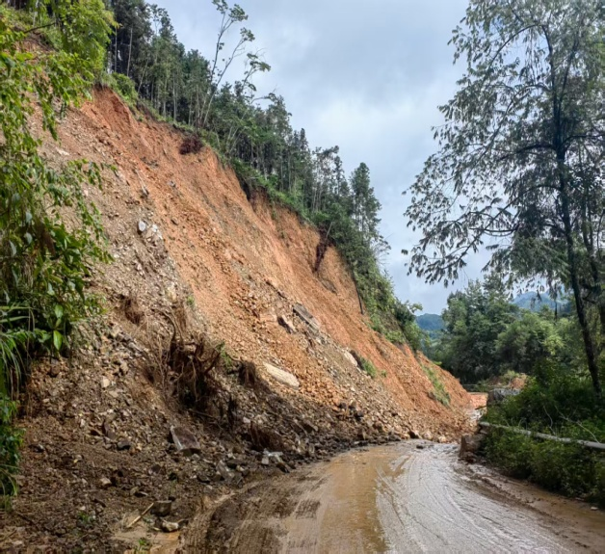
图9 图10
⑾对于有龄期要求的质量检测项目（如DK256+073-+066上台阶喷射混凝土检验批），试件留置和养护已符合规定，监理工程师没有按照《铁路混凝土工程施工质量验收标准》第3.3.2条条文说明规定及时组织验收、签认。
5．中铁五局施工、西南交大监理的HBZQ-2标布柳河特大桥 (检查时间：2025年7月16日)
(1)4#墩基坑开挖不符合设计要求，开挖坡度不足（约1：0.5），基坑边的弃土没有清理;防护栏近基坑坡顶边缘,埋设不稳固；靠近山体一侧上部通行重车，开挖范围不足，没有进行有效支护，不符合《铁路工程基本作业施工安全技术规程》第10.2.2条规定（图11）。
(2)4-2#桩基有1根预留嵌入承台钢筋长度实测1.36m（设计为1.62m），不符合设计要求。
(3)5-4#桩基的护桩有1根已松动、倾斜，无法复核钻孔施工过程中的桩位偏差情况。
(4) 5#墩基坑上方道路未设防护措施和警示标志，存在安全隐患（图12）。
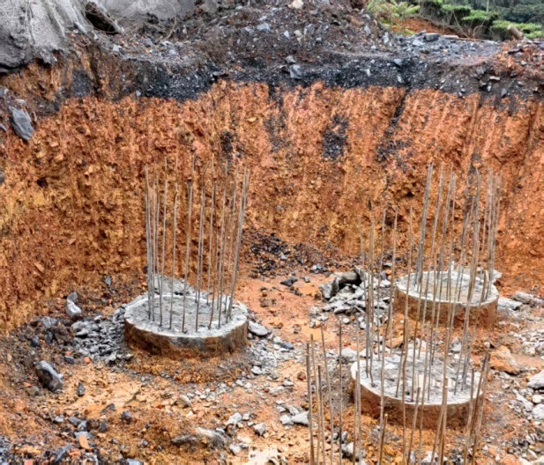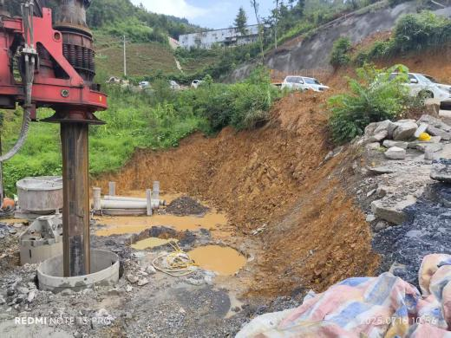
图11 图12
⑸8#墩承台因施工改变原有地貌，承台外露约2m；凿毛后露出的新鲜混凝土面积低于总面积的75%，不符合《铁路混凝土工程施工质量验收标准》（TB10424-2018）第6.4.7条规定。
6．中铁五局施工、西南交大监理的HBZQ-2标老山隧道出口工区弃渣场（与北京工程局合用）(检查时间：2025年6月19日)
⑴弃渣场周边临时排水沟的土沟没有采用梯形结构和铺垫彩条布，淤积严重未及时清理，不符合经批准的方案要求。
⑵现场无专人管理，没有分层弃渣，随意卸载，渣场顶面未设置排水横坡将渣顶水引入两侧排水渠，场地局部积水，不符合经批准的方案要求。
7．中铁北京局施工、长沙中大监理的HBZQ-3标那福车站站场路基(检查时间：2025年7月16日)
⑴左侧土钉墙个别泄水孔反坡或被挤压变形，不符合设计要求。
(2) 大里程端（旦村双线大桥0#台）侧沟出水口之急水槽高度约15m，台后边坡较陡，没有设置消能设施，直接冲刷拟建的进站道路，要求建设单位组织参建各方进一步现场勘察，优化方案（图13）。
⑶旦村双线大桥0#台左侧的料具临时存放场地边坡已坍塌，没有及时撤离物资，隔离现场，应急方案启动缓慢（图14）。
⑷左侧土钉墙施工图没有明确伸缩缝的设置位置和规定，要求设计单位补充完善。
⑸监理单位没有按照《铁路路基工程施工质量验收标准》（TB10414-2018）8.1.7规定平行量测并记录路堑开挖边坡坡率。
8．中铁北京局施工、长沙中大监理的HBZQ-3标那福中桥(检查时间：2025年7月16日)
⑴施工过程中块石滑移到河床，堵塞河道且造成环境污染。
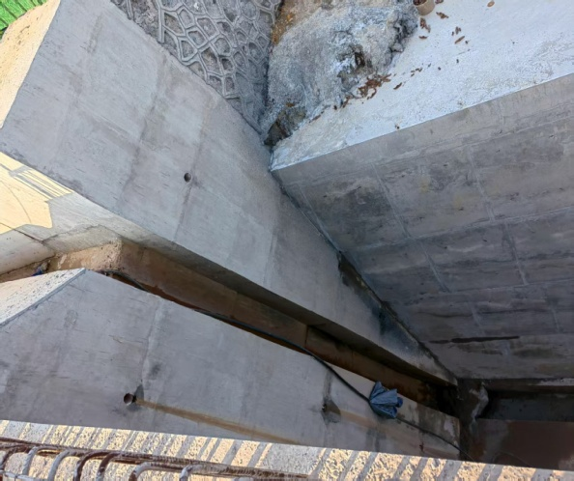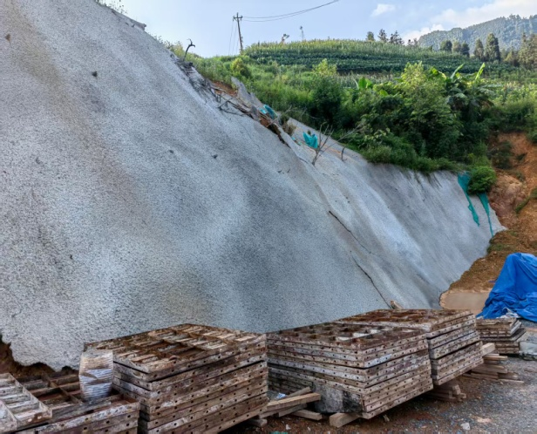
图13 图14
⑵该桥作为施工通道临时改成钢波纹拱涵，顶部临边防护不牢固，存在缺口，没有设置挡脚板，松散的石块易掉落，不符合《铁路工程基本作业施工安全技术规程》第10.2.1、10.2.3规定（图15）。
9．中铁北京局施工、长沙中大监理的HBZQ-3标那福隧道出口(检查时间：2025年7月16日)
⑴ DK272+038左侧矮边墙二衬钢筋排距实测40-43cm（设计为43cm），保护层实测9-10cm（设计为5.5cm），不符合《铁路混凝土工程施工质量验收标准》第5.5.4条规定。
⑵ DK271+986段土工布被排水板覆盖，不符合《铁路隧道工程施工质量验收标准》第10.3.7条规定（图16）。
⑶DK272+030右侧二衬钢筋保护层垫块数量不足4个/m²，分布不均匀，不符合《铁路混凝土工程施工质量验收标准》第5.5.2条规定。
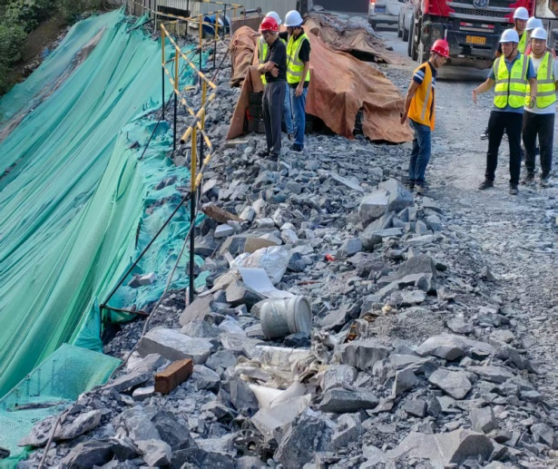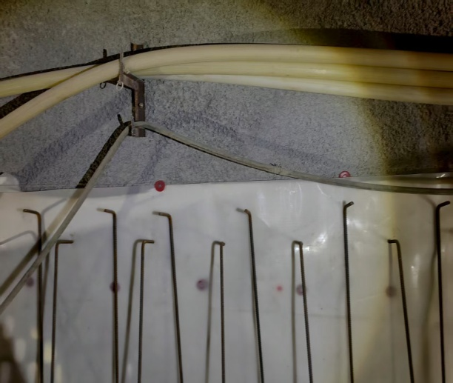
图15 图16
⑷二衬台车防溜夹板未紧固，防溜措施落实不到位（图17）。
(5) 台车上开关箱接地线未接到地下接地极（假接地），不符合《铁路工程基本作业施工安全技术规程》第7.3.2条规定，存在用电安全隐患（图18）。
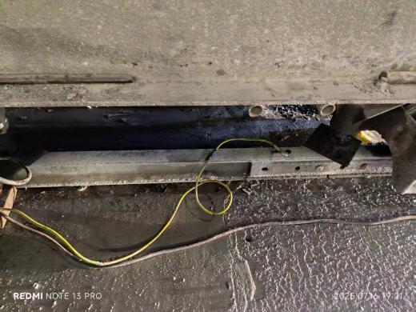
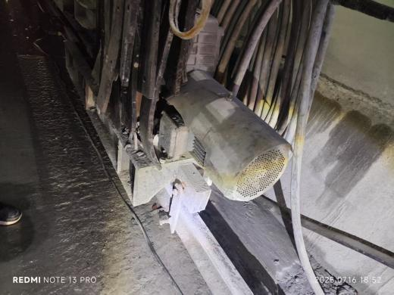

图17 图18
10．中铁十四局施工、广西宁铁监理的HBZQ-4标凌云隧道进口(检查时间：2025年7月17日)
⑴DK285+527右侧矮边墙背贴式止水带脱胶分离，不符合《铁路隧道工程施工质量验收标准》第10.5.2条规定（图19）。
⑵DK285+516右侧防水板局部形成皱褶鼓包，不符合《铁路隧道工程施工质量验收标准》第10.3.3条规定。
(3) DK285+520右侧矮边墙二衬钢筋排距实测54.5-56cm（设计为53.9cm），不符合《铁路混凝土工程施工质量验收标准》第5.5.4条规定。
(4) 该隧道为无砟轨道，仰拱填充为一次浇筑成型，施工接缝处标高控制不顺接，填充面平整度较差，局部坑洼积水，不符合《铁路隧道工程施工质量验收标准》第9.2.7、9.2.8条规定（图20）。
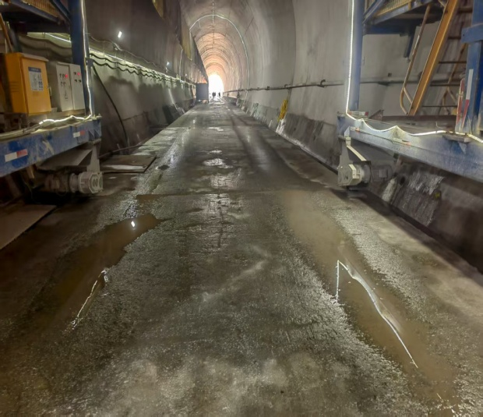
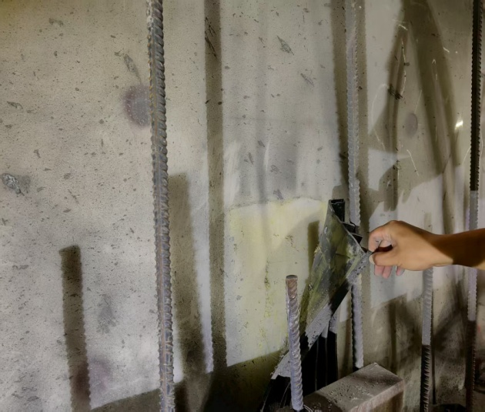

图19 图20
(5) 仰拱栈桥靠掌子面端临边没有设置防护栏，不符合《铁路工程基本作业施工安全技术规程》第10.2.1规定。
11.中铁十四局施工、广西宁铁监理的HBZQ-4标平拉隧道1#斜井正洞段(检查时间：2025年7月17日)
⑴DK303+963段土工布临时挂设采用射钉固定，不符合经批准的施工方案规定。
⑵DK303+950左侧避车洞拱部欠挖严重，喷射混凝土面多处凹坑，平顺度差，不符合《铁路隧道工程施工质量验收标准》第8.6.4条规定。
⑶ DK303+995左侧梯车洞顶部开挖为水平形状（应为拱形），不符合设计要求。
⑷ DK303+576右侧上下台阶钢架连接板安装不密贴，间隙约10cm，连接板变形扭曲，不符合《铁路隧道工程施工质量验收标准》第8.9.4条规定（图21）。
⑸正洞大里程段一键报警装置安装在距离地面高2.2m处，不方便紧急情况下人员操作（图22）。
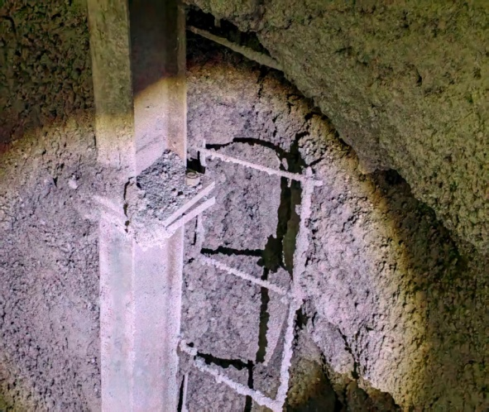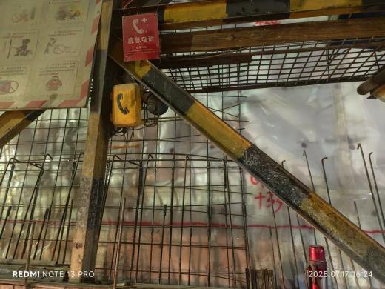
图21 图22
⑹ D1K303+579.6下台阶右侧1榀钢架锁脚锚杆距离地面80cm，不符合设计16cm要求，存在安全质量隐患。
⑺正洞小里程段逃生管道长度不足，不符合云桂公司《关于规范隧道施工逃生管道设置的通知》“从距离掌子面最近仰拱施工处始，至距掌子面20米以内的适当位置”要求。
12.中铁二十五局施工、天津新亚泰监理的HBZQ-4标百福1#隧道进口(检查时间：2025年7月18日)
(1) YNDK229+090～+110初支喷射混凝土表面凹凸不平，拱部多处凹坑，不符合《铁路隧道工程施工质量验收标准》（TB10417-2018）第8.6.4条规定。
(2) 喷射混凝土采用凿孔法检验，在YNDK229+090全断面只设置7个检查点，且有的间距大于2m，不符合《铁路隧道工程施工质量验收标准》第8.6.3条规定。
(3) YNDK229+112下锚段钢架底部受刮碰发生扭曲，未及时处理；连接处基面没有做成圆弧面，不符合《铁路隧道工程施工质量验收标准》第10.3.6条规定。
⑷掌子面YNDK229+144处光爆效果较差，凹凸不平，最大相错量约80cm；开挖找顶排危不彻底，松动石块未完全清除，不符合《铁路隧道工程施工安全技术规程》第6.6.4条规定。
(5) YNDK229+140下台阶钢架纵向连接钢筋间距60-120cm不等（设计为100cm），围岩、上台阶面松动石块凸出，清理不彻底，存在坠落伤害的安全隐患（图23）。
⑹ YNDK229+059右侧矮边墙中埋止水带(宽度15cm)不居中，外露19cm，不符合《铁路隧道工程施工质量验收标准》第10.5.4条规定（图24）。
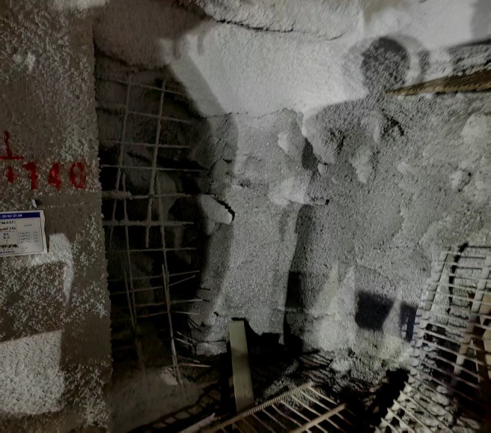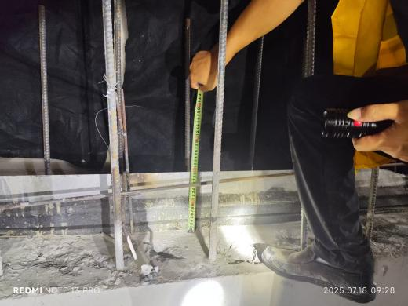
图23 图24
⑺开挖台车位于下坡地段，没有采取防溜措施，存在安全隐患。
⑻开挖工班班前点明记录无风险告知、安全注意事项、应急处置措施等内容，风险预控措施落实不力。
13.中铁二十五局施工、天津新亚泰监理的HBZQ-5标永乐特大桥(检查时间：2025年7月18日)
⑴2-4#墩一侧靠近山体，边坡防护局部不全，要求建设单位组织参建各方现场勘察，按照“三查五防”要求完善设计方案（图25）。
⑵4#墩身钢筋骨架没有按照施工方案设置支撑架，稳定性较差（图25）。
(3) 2#墩连续梁0#块的支架纵、横梁没有进行限位，易滑移，存在安全隐患（图26）。
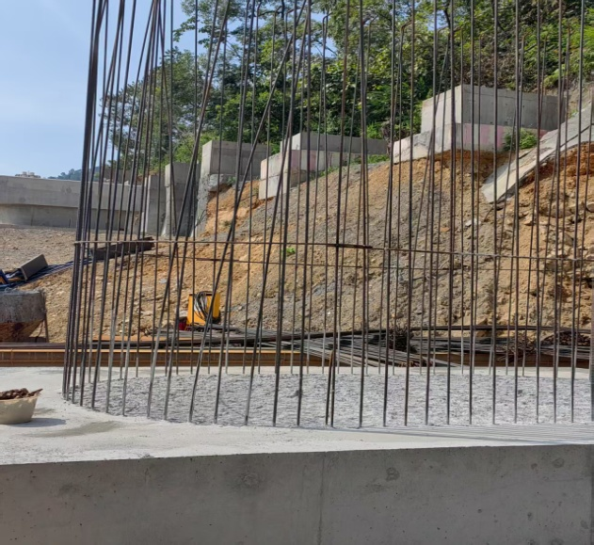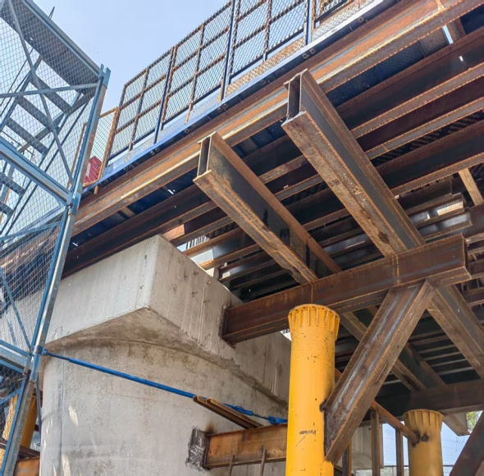
图25 图26
四、监督有关要求和建议
1.汲取近期路内外安全事故教训，持续开展风险研判, 做好风险管理工作，明确主体责任，落实建设各方安全质量责任制，深层次剖析管理方面的原因，深入开展安全穿透式管理，进一步规范质量安全管理行为，确保铁路建设质量安全稳定。
2. 依据阶段性的工作重点和季节性施工的特点，优化施工组织，压实防洪防汛、消防等责任，常态化开展质量安全隐患排查和治理，采取有力措施及时整改闭环，保证工程建设有序开展。
3.针对检查发现的问题，责任单位应认真分析原因，举一反三，加强组织和管理，采取有效措施消除工程质量安全隐患，防止同类问题反复发生。
4.上述所列问题，相关责任单位按要求时间落实整改，经监理单位现场核实、签字、盖章，由建设单位审查、盖章后于2025年8月8日前报送我站（电子版发tdbnnjdz@163.com）。

国铁集团工程质量监督局南宁监督站
2025年7月22日

